一、（共5分）用逻辑符号表达下列语句（论域为包含一切事物的合集）
1. （2分）确诊者并不都有症状（注：需给出两种形式表达，一种用存在量词，一种用全称量词）
答：
F(x): x是确诊者，G(x):x有症状
∃x(F(x)∧¬G(x))
¬∀x(F(x) →G(x))
2. （3分）有些老人不喜欢宠物
答：
F(x): x是老人，G(x):x是宠物，L(x,y): x喜欢y
∃x(F(x)∧∀y(G(y) →¬L(x, y)))

二、填空题（第1小题每空1分，第2~3小题每空2分，共6分）
1. 设集合A有50个元素，则由集合A可构成___2^50(2的50次方)_____个子集。其中有___2^49(2的49次方)_____个子集其元素个数为奇数。
2. 让5位中国籍学生和5位英国籍学生排成一排，要求中国籍学生和英国籍学生交叉出现，即同国籍的学生不能相邻，则有__2*5!*5!____种不同的排法。
3. 函数f(x)=(1-3x)^-2中，x^4的系数是_5*3^4_____.

三、计算题（共9分）
1. （5分）由P↑Q=¬(P∧Q)，试仅用与非联结词↑分别表示出：
（1）¬P
（2）P∧Q
（2）P→Q
答：
（1）¬P = ¬(P∧P) =P↑P
（2）P∧Q =¬(¬( P∧Q)) = (P↑Q)↑(P↑Q)
（3）P→Q= ¬P∨Q = ¬(P∧¬Q)= P↑(Q↑Q)
2. （4分）对任意正整数n≥2，给出C(n,1) + C(n, 2)+…+(Cn, n)的最简表达式（即计算其值），其中C(n,i)表示从n个元素中取i个元素的组合数。
答：
(1+x)^n = C(n, 0)+C(n, 1)+C(n, 2)+…+(Cn, n)
令x=1得，
(1+1)^n = C(n, 0)+C(n, 1)+C(n, 2)+…+(Cn, n) = 2^n
则C(n, 1)+C(n, 2)+…+(Cn, n) = 2^n-C(n, 0) = 2^n-1

四、解答题（共2小题，每小题5分，共10分）
1. 由2，4，6，8（数字可重复使用）这四个数字组成的n位数中（n≥2）要求含偶数个2，奇数个4且至少含1个6，数字8出现的次数不加限制。设满足这些条件的n位数的个数为an。
（1）求a1, a2, a3…, an…对应的指数型母函数g(x)。
（2）求an的表达式。
答：
（1）满足题目要求的指数型母函数为
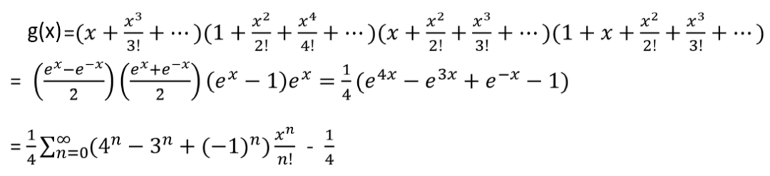
（2）由（1）知，
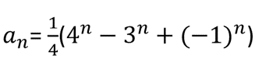

2. 有５个人雨天带伞参加会议，每人带一把伞，进入会场时随意放伞，结束时每人随意拿一把伞离开，问：
（１）每人拿到的都不是自己的伞的排列数。
（２）至少有一人拿到自己伞的概率是多少？
答：
（1）
设1个人拿回自己雨伞的排列数为|Ai|，其中i= 1, 2, 3, 4, 5
则|Ai| =4!
设2个人拿回自己雨伞的排列数为|Aij|，其中i, j = 1, 2, 3, 4, 5
则|Aij| =3!
以此类推，
3个人拿回自己雨伞的排列数为|Aijk|= 2!
4个人拿回自己雨伞的排列数为|Aijkh|= 1!
5个人拿回自己雨伞的排列数为|Aijkhl|= 1
根据容斥原理，每个人拿回的都不是自己的伞的排列数S为，
S =
5!–C(5,1)*4!+C(5,2)*3!–C(5,3)*2!+C(5,4)*1!–1
= 44
即每个人拿回的都不是自己的伞的排列数为44
（2）至少有一个人拿回自己雨伞的排列数S1为，
S1 = 5!–S = 120–44 = 76
则至少一个人拿回自己雨伞的概率为(76/120)*100% ≈ 63.33%

五、证明题（共10分）
1. （6分）设A为n元集，R是A上的关系，则比存在两个非负整数使s和t，使得R^s=R^t
证明：

2. （4分）简单图G中顶点的最小度为k，证明G中存在一个最少为k的路
证明：不会

第二部分计算机网络
一、填空题
１. 以太网采用 截断二进制指数退避 算法来确定碰撞后重传的时间，当第３次发生碰撞后, 节点随机从 {0, 1, 2, 3, 4, 5, 6, 7} 中间选择一个值。
2．某计算机的lP地址为168.35.110.2，子网掩码为255.255.224.0，则该计算机的子网地址为_168.35.96.0_；与掩码对应的网络前缀有 19 位。
３. 考虑在主机A和主机B之间建立一个TCP连接，若主机A向主机B连续发送两个TCＰ报文段，第一个报文段的序号为９０，第二个报文段的序号为１１０，则第一个报文段中的数据为 20 字节。若第一个报文段丢失，第二个报文段达到主机B，主机B发送的报文确认号为 90 ．

二、选择题（共５分）
１.IP地址为10.23.10.0/10，那么在该网络里的正确的IP地址是（）
A．10.23.130.2
B．10.23.200.1
C．10.23.58.8
D ．10.23.128.0
答：ABCD
２．一台主机的IP地址为130.68.80.12，子网掩码为255.255.192.0，必须通过路由器才能和该主机通信的是（）
A．130.68.67.15
B．130.68.85.220
C．130.68.62.23
D．130.68.90. 30
答：C
３. 用户甲发送消息给用户乙，如果既需要提供认证功能，又要保证被发送消息的保密性，可采用的方法是（ ）。
A．发送方用其私钥对消息进行数字签名和加密
B．发送方用接收方的公钥进行数字签名和加密
C．发送方先用其私钥对消息进行数字签名，然后再用接收方的公钥加密
D．发送方先用接收方的公钥进行数字签名，然后再用自己的私钥进行加密
答：C
４. TCP的下列说法中，错误的是（）
A．TCP以报文段为单位组织
B．TCP以消息为单位向应用层传送数据
C．TCP是面向字节流的
D．TCP…
答：B
５．数据链路层的功能，错误的是（）
A．差错控制
B．帧同步
C．数据分组和组装
D．透明传输
答：A

三、名词解释
１.CIDR
答：
CIDR全称无分类域间路由，是解决IP地址短缺的好方法，消除了传统ABCDE类的划分，用IP地址/前缀表示，前缀用来指明网络，后缀用来指明主机。CIDR把前缀都相同的连续的IP地址组成了一个CIDR地址块。IP的分配都以CIDR地址块为单位。
２. 网络地址转换NAT
答：
网络地址转换NAT(Network addresstranslation)，专用网内部使用专用IP地址，仅在连接到因特网的路由器使用全球IP地址，大大节约了宝贵的IP地址
1) 需要在路由器上安装NAT软件，装有NAT软件的路由器叫NAT路由器，它至少拥有一个全球IP地址
2) 本地地址与全球IP地址进行转换
3) 若NAT拥有n个全球IP地址，则专用网内最多可以同时有n个主机接入到因特网
4) NAT路由器的通信必须由专用网内的主机发起，因此专用网内的主机不能当作服务器用
5) 为了更有效的利用NAT路由器上的全球IP地址，常用的NAT转换表把运输层的端口号也利用上了，使用端口号的NAT也叫NAPT
6) 普通路由器转发时，不改变源IP地址跟目的IP地址，NAT路由器转发时，一定要更换IP地址

四、问答与计算（1G≈10^9, 1M≈10^6, 1K≈10^3 ）
１. 两台主机之间通过长距离网络通信，彼此之间通过一条传输速率为1Gbps 的信道相连。往返传播时延为３０毫秒。分组（包括头部和数据字段）长度为1500字节。
（１）如果采用停等协议，信道的利用率是多少？
（２）若设计一个回退N（Ｇｏ－ｂａｃｋ－ｎ）滑动窗口协议，使信道的利用率达到70%，窗口大小应为多少？
答：
（1）每个分组的发送时延1500*8/10^9 = 0.012ms
信道的利用率0.012/(0.012+30) ≈0.04%
（2）设窗口大小为N，根据题意：
0.012*N/(0.012+30)≥70%，解得N≥1750.7，即N最小为1751

２. 一台主机通过网络链路发送一个大小为２４００字节的IP数据报，链路的MTU是７００字节，该IP数据报将会分成多少片？最后一个分片大小是多少？分片的片偏移是多少？
答：
IP数据报的首部为２０字节，则数据部分为：
２４００-２０ ＝ ２３８０字节
MTU为７００字节，则每一个MTU里数据部分为：
７００-２０ ＝ ６８０字节
２３８０-６８０-６８０-６８０＝３４０
即共需要分４片，最后一片分片的数据长度为３４０字节，总长度３６０字节。
分片的片偏移为：
第一片：０
第二片：６８０/８＝８５
第三片：６８０＊２/８＝１７０
第四片：６８０＊３/８＝２５５

３.图1给出了TCP 的拥塞控制过程。横坐标为时间轴，纵坐标为发送方的拥塞窗口大小。
（1）假设最大段长MSS为1000 字节。如图1 所示，当拥塞窗口大小达到A点时发送方共向网络中传输了15000字节。试计算A 点对应的拥塞窗口大小（假设发送方在t=0时刻建立TCP 连接，数据的发送时延可以忽略不计）。
（2）文段８０在第几个轮次发送。
（3）图1中B、D 处分别发生了什么？请描述拥塞窗口的变化。
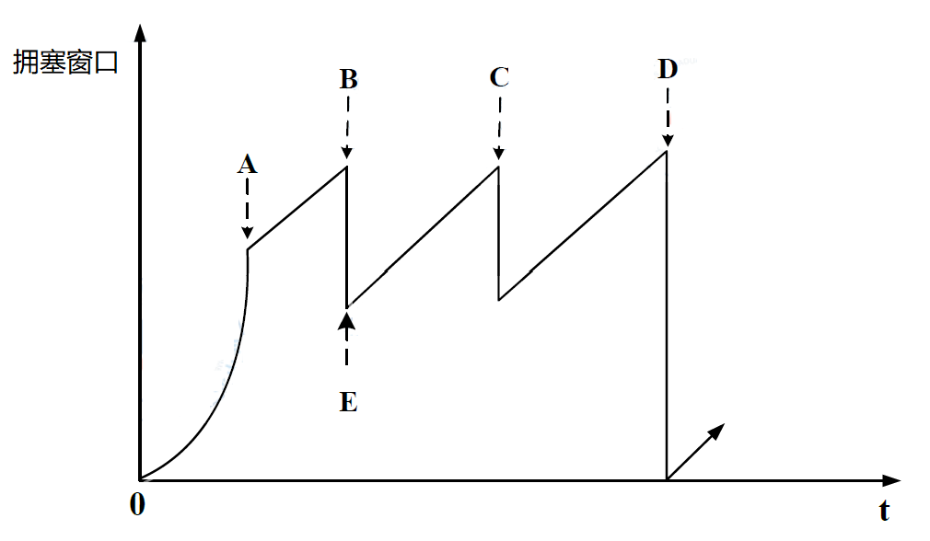
答：

（1）MSS＝１０００字节，那么当发送了１５０００字节时，一共发送了１５０００/１０００＝１５个报文段，根据慢启动拥塞窗口的变化，１，２，４，８，１６...可知，A点对应的拥塞窗口大小为８
（2）轮次与拥塞窗口变化如下表
轮次 | １ | ２ | ３ | ４ | ５ | ６ | ７
拥塞窗口 | １ | ２ | ４ | ８ | １６ | ３２ | ６４
１＋２＋４＋８＋１６＋３２＝６３，第七个轮次拥塞窗口为６４，６４+６３=１２７＞８０，即报文段８０在第７个轮次发送
（3）B点：B点发送方接收到三个连续的确认，将拥塞窗口减半，随后启动快恢复算法
D点：D点发生了超时，阈值变为超时时拥塞窗口的一半，随后启动慢启动算法，拥塞窗口变为1

第三部分人工智能
一、单项选择题（每小题3分，共9分）
1. 使用神经网来求得分类问题的解，常使用的方法首先是通过（）来实现的
A．增加神经网的层次
B．调整神经网的权值
C．增加神经网的输入节点
答：B
2. 非单调推理是针对（）而提出的一种推理方法
A．知识获取
B．知识不完全
C．规则表示不规范
答：B
3. 本体（ontology）是一种（）
A．实例学习算法
B．非单调推理方法
C．概念间关系的知识表示方法
答：C

二、证明题（共9分）
试使用单元归结法（unit resolution），证明A1∧A2∧A3→B
其中 A1 = (∀x){ ¬(D(x)→E(x))→( ∃y)(F(x,y)∧H(y))}
A2 = (∃x){D(x)∧G(x)∧( ∀y)(F(x,y)→G(y))}
A3 = (∀x)(¬E(x)∨¬G(x))
B = (∃x)(H(x)∧G(x))
答：无

三、简答题（每小题4分，共12分）
1. 说明对计算机能否实现人类智能的思考。
答：无

2. 给出人工智能学科的几类推理方法。
答：
一、按推理的逻辑基础分类
１）演绎推理
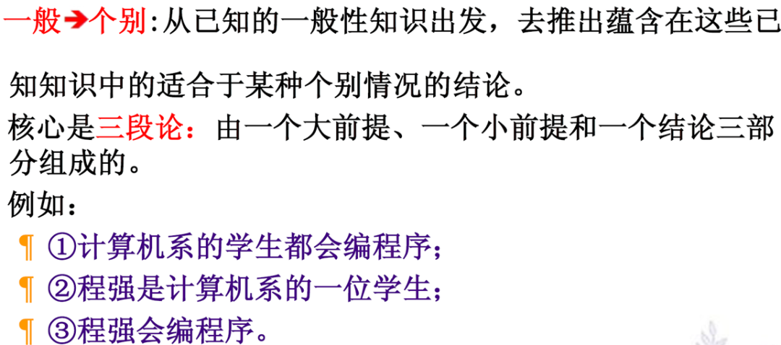
２）归纳推理
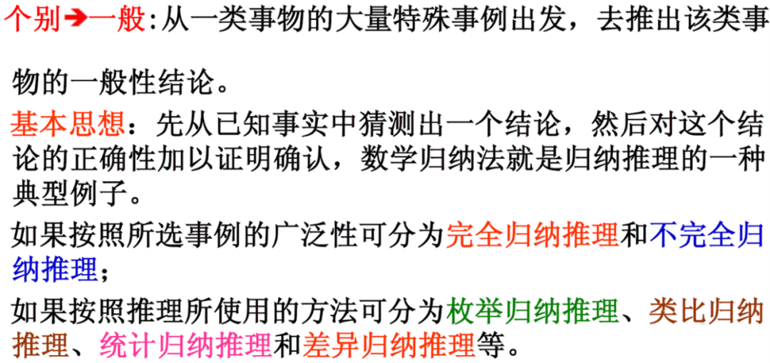
３）默认推理
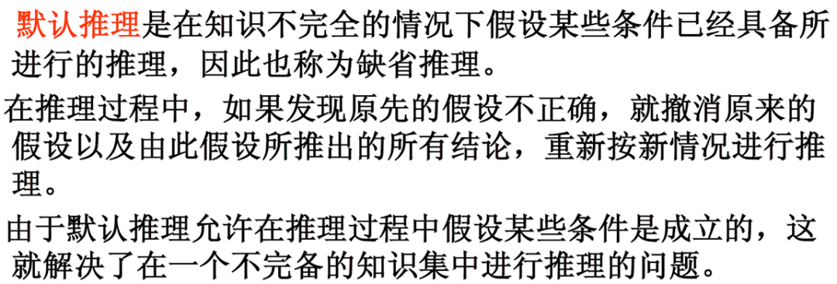
演绎推理与归纳推理的区别

二、按所用知识的确定性分类
１）确定性推理
指推理所使用的知识和推出的结论都是可以精确表示的，其真值要么为真，要么为假，不会有第三种情况出现。
２）不确定性推理
指推理时所用的知识不都是确定的，推出的结论也不完全是确定的，其真值会位于真假之间。由于现实世界中的大多数事物都具有一定程度的不确定性，并且这些事物是很难用精确的数字模型来进行表示与处理的，因此不确定性推理也就成了人工智能的一个重要研究课题。
三、按推理过程的单调性
单调性：推理过程所得到的结论是否越来越接近目标。
１）单调推理
指在推理过程中，每当使用新的知识后，所得到的结论会越来越接近于目标，而不会出现反复情况，即不会由于新知识的加入否定了前面推出的结论，从而使推理过程又退回到先前的某一步。
２）非单调推理
指在推理过程中，当某些新知识加入后，会否定原来推出的结论，使推理过程退回到先前某一步。非单调推理往往是在知识不完全的情况下发生的。在这种情况下，为使推理能够进行下去，就需要先做某些假设，并在此假设的基础上进行推理。但是，当后来由于新知识的加入，发现原来的假设不正确时，就需要撤销原来的假设以及由此假设为基础推出的一切结论，再运用新知识重新进行推理。
3. 给出“机器学习”概念的定义。
答：
机器学习是一门多领域交叉学科，涉及概率论、统计学、逼近论、凸分析、算法复杂度理论等多门学科。专门研究计算机怎样模拟或实现人类的学习行为，以获取新的知识或技能，重新组织已有的知识结构使之不断改善自身的性能。
它是人工智能的核心，是使计算机具有智能的根本途径。
机器学习是一门人工智能的科学,该领域的主要研究对象是人工智能，特别是如何在经验学习中改善具体算法的性能。
机器学习是对能通过经验自动改进的计算机算法的研究。
机器学习是用数据或以往的经验,以此优化计算机程序的性能标准
从广义上来说，机器学习是一种能够赋予机器学习的能力以此让它完成直接编程无法完成的功能的方法。但从实践的意义上来说，机器学习是一种通过利用数据，训练出模型，然后使用模型预测的一种方法。

第四部分软件工程
一、单项选择题（每小题1分，共5分）
1. 一个模块内部的各部分没什么联系，另一个模块通过传递基本参数向它传递一个控制，该模块属于什么（）内聚
A．数据内聚
B．逻辑内聚
C．通信内聚
D．顺序内聚
答：B
２.DFD顶层流图用于指出系统的（）
A．数据主体
B．数据存储
C．输入与输出
D．处理过程
答：C
３.黑盒测试主要考虑系统的（）
A．程序流程
B．功能
C．判定分支结构
D．异常处理
答：B
4. RUP中的“谁做”，“怎么做”，“做什么”里的“谁做”有哪个概念/术语（）完成
A．制品
B．角色
C．工作流
D．数据
答：B
5. 面向对象设计模式，说法正确的是（）
A．使程序员能够更快的完成
B．可以复用好的设计
C．使程序以最快的速度
D．…
答：B

二、判断题（每小题1分，共5分）
1. CMMI是过程改进模型，它支持阶段性过程改进不支持连续性过程改进（）
答：错
2. 某项目组织打算开发一个大型系统，且具备了相关领域知识以及开发经验，此时采用瀑布模型是最好的选择（）
答：错
3. 采用UML进行软件设计时，可用依赖关系表示两类事物的“整体/部分”关系（）
答：错
４．质量控制不是软件配置管理活动（）
答：对
５. 风险预测从两个方面，即风险发生的可能性跟风险消除方法（）
答：错

三、简答题（共12分）
１. 什么是开源软件？试举一简单说明。
答：
开源软件(open-source)是一个新名词，它被定义为描述其源码可以被公众使用的软件，并且此软件的使用，修改和分发也不受许可证的限制。开放源码软件通常是有copyright的，它的许可证可能包含这样一些限制：蓄意的保护它的开放源码状态，著者身份的公告，或者开发的控制。“开放源码”正在被公众利益软件组织注册为认证标记，这也是创立正式的开放源码定义的一种手段。
如ＧｉｔＨｕｂ

２.RUP的每一个迭代周期中设计６个核心工程工作流，３个核心支持工作流。试简述每个核心工程工作流的名称和主要目的。
答：
1）商业建模(BusinessModeling)
商业建模工作流描述了如何为新的目标组织开发一个构想，并基于这个构想在商业用例模型和商业对象模型中定义组织的过程，角色和责任。
2）需求(Requirements)
需求工作流的目标是描述系统应该做什么，并使开发人员和用户就这一描述达成共识。为了达到该目标，要对需要的功能和约束进行提取、组织、文档化；最重要的是理解系统所解决问题的定义和范围。
3）分析和设计(Analysis& Design)
分析和设计工作流将需求转化成未来系统的设计，为系统开发一个健壮的结构并调整设计使其与实现环境相匹配，优化其性能。分析设计的结果是一个设计模型和一个可选的分析模型。设计模型是源代码的抽象，由设计类和一些描述组成。设计类被组织成具有良好接口的设计包(Package)和设计子系统(Subsystem)，而描述则体现了类的对象如何协同工作实现用例的功能。设计活动以体系结构设计为中心，体系结构由若干结构视图来表达，结构视图是整个设计的抽象和简化，该视图中省略了一些细节，使重要的特点体现得更加清晰。体系结构不仅仅是良好设计模型的承载媒介，而且在系统的开发中能提高被创建模型的质量。
4）实现(Implementation)
实现工作流的目的包括以层次化的子系统形式定义代码的组织结构；以组件的形式(源文件、二进制文件、可执行文件)实现类和对象；将开发出的组件作为单元进行测试以及集成由单个开发者（或小组）所产生的结果，使其成为可执行的系统。
5）测试(Test)
测试工作流要验证对象间的交互作用，验证软件中所有组件的正确集成，检验所有的需求已被正确的实现,识别并确 认缺陷在软件部署之前被提出并处理。RUP提出了迭代的方法，意味着在整个项目中进行测试，从而尽可能早地发现缺陷，从根本上降低了修改缺陷的成本。测试类似于三维模型，分别从可靠性、功能性和系统性能来进行。
6）部署(Deployment)
部署工作流的目的是成功的生成版本并将软件分发给最终用户。部署工作流描述了那些与确保软件产品对最终用户具有可用性相关的活动，包括：软件打包、生成软件本身以外的产品、安装软件、为用户提供帮助。在有些情况下，还可能包括计划和进行beta测试版、移植现有的软件和数据以及正式验收。

３. 结构化程序设计方法要求再复杂的程序结构也应使用基本控制结构组合嵌套来实现。试问这些基本控制结构有哪些？并试用类C语言或程序流程图简单描述。
答：
结构化程序设计的基本控制结构有选择结构，顺序结构，循环结构，每一个结构只有一个入口和出口。
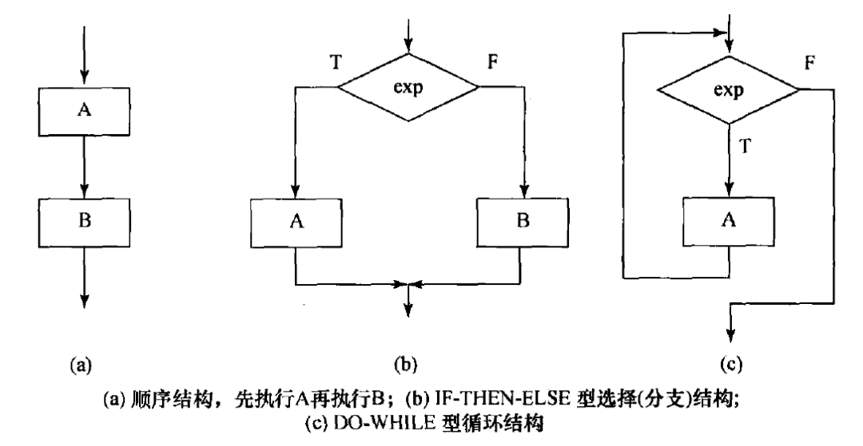

四、建模题（共8分）
在学校的教学管理系统中，学生查询成绩就是系统中的一次交互行为。问题陈述如下：
开始时终端上显示首页，用户选择“查询”请求后，显示“请输入学号”。
在用户输入学号后，系统查询学生文件，和对学生学号：若输入的学号不正确，则显示“输入学号不正确”，此次查询取消，回到首页；若输入正确，出现“请输入课程名”。
一旦输入课程名，则开始查找课程文件：若输入的课程名不正确，则显示“输入的课程名不正确”，此次查询取消，回到首页；若输入正确，则根据“学号”和“课程名”查询选课文件。
若在选课文件中查询成功，显示查询到的成绩，当用户选择“继续查询”后回到“请输入学号”，当用户选择“结束查询”后回到首页。若查询失败，则显示“查询失败”后回到首页。
１. （５分）下图时该系统的状态图，其中有５个状态的名字缺失，请补充完整。
２. （３分）计算途中的ＭｃＣａｂｅ环路复杂度，并依据基本路径覆盖原则确定可能的测试路径。
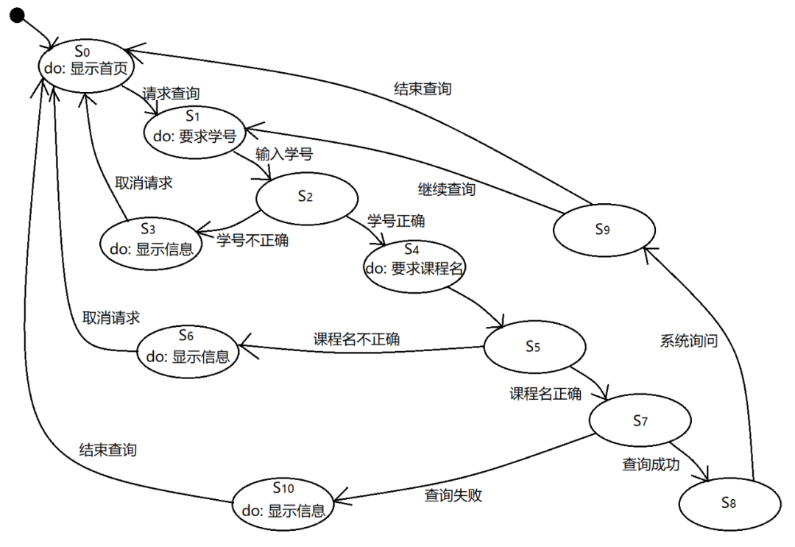
答：
（１）S2: do:核对学号
S5: do: 核对课程名
S7: do: 查询选课文件
S8: do: 显示成绩
S9: do: 要求用户输入
（２）
环路复杂度为５
基本路径覆盖原则包括路径覆盖、条件组合覆盖、条件覆盖、分支覆盖、语句覆盖等。根据分支覆盖原则，可能的测试路径包括：
ａ．S０→S１→S２→S→S０
ｂ．Ｓ０→S１→S２→S４→S５→S６→S０
ｃ．S０→S１→S２→S４→S５→S７→S１０→S０
ｄ．S０→S１→S２→S４→S５→S７→S８→S９→S０
ｅ．S０→S１→S２→S４→S５→S７→S８→S９→S１

真题白卷
第一部分数学基础课程

一、（共5分）用逻辑符号表达下列语句（论域为包含一切事物的合集）
1. （2分）确诊者并不都有症状（注：需给出两种形式表达，一种用存在量词，一种用全称量词）
2. （3分）有些老人不喜欢宠物
二、填空题（第1小题每空1分，第2~3小题每空2分，共6分）
1. 设集合A有50个元素，则由集合A可构成________个子集。其中有________个子集其元素个数为奇数。
2. 让5位中国籍学生和5位英国籍学生排成一排，要求中国籍学生和英国籍学生交叉出现，即同国籍的学生不能相邻，则有______种不同的排法。
3. 函数f(x)=(1-3x)^-2中，x^4的系数是______.
三、计算题（共9分）
1. （5分）由P↑Q=¬(P∧Q)，试仅用与非联结词↑分别表示出：
（1）¬P
（2）P∧Q
（2）P→Q
2. （4分）对任意正整数n≥2，给出C(n,1) + C(n, 2)+…+(Cn, n)的最简表达式（即计算其值），其中C(n,i)表示从n个元素中取i个元素的组合数。
四、解答题（共2小题，每小题5分，共10分）
1. 由2，4，6，8（数字可重复使用）这四个数字组成的n位数中（n≥2）要求含偶数个2，奇数个4且至少含1个6，数字8出现的次数不加限制。设满足这些条件的n位数的个数为an。
（1）求a1, a2, a3…, an…对应的指数型母函数g(x)。
（2）求an的表达式。
2. 有５个人雨天带伞参加会议，每人带一把伞，进入会场时随意放伞，结束时每人随意拿一把伞离开，问：
（１）每人拿到的都不是自己的伞的排列数。
（２）至少有一人拿到自己伞的概率是多少？
五、证明题（共10分）
1. （6分）设A为n元集，R是A上的关系，则比存在两个非负整数使s和t，使得R^s=R^t
2. （4分）简单图G中顶点的最小度为k，证明G中存在一个最少为k的路

第二部分计算机网络
一、填空题
１. 以太网采用 算法来确定碰撞后重传的时间，当第３次发生碰撞后, 节点随机从 中间选择一个值。
2．某计算机的lP 地址为168.35.110.2，子网掩码为255.255.224.0，则该计算机的子网地址为_______；与掩码对应的网络前缀有________位。
３. 考虑在主机A和主机B之间建立一个TCP连接，若主机A向主机B连续发送两个TCＰ报文段，第一个报文段的序号为９０，第二个报文段的序号为１１０，则第一个报文段中的数据为＿＿＿＿＿＿字节。若第一个报文段丢失，第二个报文段达到主机B，主机B发送的报文确认号为＿＿＿＿＿＿．
二、选择题（共５分）
１.IP地址为10.23.10.0/10，那么在该网络里的正确的IP地址是（）
A．10.23.130.2
B．10.23.200.1
C．10.23.58.8
D ．10.23.128.0
２．一台主机的IP地址为130.68.80.12，子网掩码为255.255.192.0，必须通过路由器才能和该主机通信的是（）
A．130.68.67.15
B．130.68.85.220
C．130.68.62.23
D．130.68.90. 30
３. 用户甲发送消息给用户乙，如果既需要提供认证功能，又要保证被发送消息的保密性，可采用的方法是（ ）。
A．发送方用其私钥对消息进行数字签名和加密
B．发送方用接收方的公钥进行数字签名和加密
C．发送方先用其私钥对消息进行数字签名，然后再用接收方的公钥加密
D．发送方先用接收方的公钥进行数字签名，然后再用自己的私钥进行加密
４. TCP的下列说法中，错误的是（）
A．TCP以报文段为单位组织
B．TCP以消息为单位向应用层传送数据
C．TCP是面向字节流的
D．TCP…
５．数据链路层的功能，错误的是（）
A．差错控制
B．帧同步
C．数据分组和组装
D．透明传输
三、名词解释
１.CIDR
２. 网络地址转换协议NAT
四、问答与计算（1G≈10^9, 1M≈10^6, 1K≈10^3 ）
１. 两台主机之间通过长距离网络通信，彼此之间通过一条传输速率为1Gbps 的信道相连。往返传播时延为３０毫秒。分组（包括头部和数据字段）长度为1500字节。
（１）如果采用停等协议，信道的利用率是多少？
（２）若设计一个回退N（Ｇｏ－ｂａｃｋ－ｎ）滑动窗口协议，使信道的利用率达到70%，窗口大小应为多少？
２. 一台主机通过网络链路发送一个大小为２４００字节的IP数据报，链路的MTU是７００字节，该IP数据报将会分成多少片？最后一个分片大小是多少？分片的片偏移是多少？
３.图1给出了TCP 的拥塞控制过程。横坐标为时间轴，纵坐标为发送方的拥塞窗口大小。
（1）假设最大段长MSS为1000 字节。如图1 所示，当拥塞窗口大小达到A点时发送方共向网络中传输了15000字节。试计算A 点对应的拥塞窗口大小（假设发送方在t=0时刻建立TCP 连接，数据的发送时延可以忽略不计）。
（2）报文段８０在第几个轮次发送。
（3）图1中B、D 处分别发生了什么？请描述拥塞窗口的变化。

第三部分人工智能
一、单项选择题（每小题3分，共9分）
1. 使用神经网来求得分类问题的解，常使用的方法首先是通过（）来实现的
A．增加神经网的层次
B．调整神经网的权值
C．增加神经网的输入节点
2. 非单调推理是针对（）而提出的一种推理方法
A．知识获取
B．知识不完全
C．规则表示不规范
3. 本体（ontology）是一种（）
A．实例学习算法
B．非单调推理方法
C．概念间关系的知识表示方法
二、证明题（共9分）
试使用单元归结法（unit resolution），证明A1∧A2∧A3→B
其中 A1 = (∀x){ ¬(D(x)→E(x))→( ∃y)(F(x,y)∧H(y))}
A2 = (∃x){D(x)∧G(x)∧( ∀y)(F(x,y)→G(y))}
A3 = (∀x)(¬E(x)∨¬G(x))
B = (∃x)(H(x)∧G(x))
三、简答题（每小题4分，共12分）
1. 说明对计算机能否实现人类智能的思考。
2. 给出人工智能学科的几类推理方法。
3. 给出“机器学习”概念的定义。

第四部分软件工程
一、单项选择题（每小题1分，共5分）
1. 一个模块内部的各部分没什么联系，另一个模块通过传递基本参数向它传递一个控制，该模块属于什么（）内聚
A．数据内聚
B．逻辑内聚
C．通信内聚
D．顺序内聚
２.DFD顶层流图用于指出系统的（）
A．数据主体
B．数据存储
C．输入与输出
D．处理过程
３.黑盒测试主要考虑系统的（）
A．程序流程
B．功能
C．判定分支结构
D．异常处理
4. RUP中的“谁做”，“怎么做”，“做什么”里的“谁做”有哪个概念/术语（）完成
A．制品
B．角色
C．工作流
D．数据
5. 面向对象设计模式，说法正确的是（）
A．使程序员能够更快的完成
B．可以复用好的设计
C．使程序以最快的速度
D．…
二、判断题（每小题1分，共5分）
1. CMMI是过程改进模型，它支持阶段性过程改进不支持连续性过程改进（）
2. 某项目组织打算开发一个大型系统，且具备了相关领域知识以及开发经验，此时采用瀑布模型是最好的选择（）
3. 采用UML进行软件设计时，可用依赖关系表示两类事物的“整体/部分”关系（）
４．质量控制不是软件配置管理活动（）
５. 风险预测从两个方面，即风险发生的可能性跟风险消除方法（）
三、简答题（共12分）
１. 什么是开源软件？试举一简单说明。
２.RUP的每一个迭代周期中设计６个核心工程工作流，３个核心支持工作流。试简述每个核心工程工作流的名称和主要目的。
３. 结构化程序设计方法要求再复杂的程序结构也应使用基本控制结构组合嵌套来实现。试问这些基本控制结构有哪些？并试用类C语言或程序流程图简单描述。
四、建模题（共8分）
在学校的教学管理系统中，学生查询成绩就是系统中的一次交互行为。问题陈述如下：
开始时终端上显示首页，用户选择“查询”请求后，显示“请输入学号”。
在用户输入学号后，系统查询学生文件，和对学生学号：若输入的学号不正确，则显示“输入学号不正确”，此次查询取消，回到首页；若输入正确，出现“请输入课程名”。
一旦输入课程名，则开始查找课程文件：若输入的课程名不正确，则显示“输入的课程名不正确”，此次查询取消，回到首页；若输入正确，则根据“学号”和“课程名”查询选课文件。
若在选课文件中查询成功，显示查询到的成绩，当用户选择“继续查询”后回到“请输入学号”，当用户选择“结束查询”后回到首页。若查询失败，则显示“查询失败”后回到首页。
１. （５分）下图时该系统的状态图，其中有５个状态的名字缺失，请补充完整。
２. （３分）计算途中的ＭｃＣａｂｅ环路复杂度，并依据基本路径覆盖原则确定可能的测试路径。

